

1ª Fase do Projeto de Base de Dados

Grupo 032

Alexandre Gonçalves 57504 p.3

Tiago Guerra 58201 p.3

Miguel Baião 57666 p.3

**Biblioteca de jogos**

* Cada utilizador tem um identificador, um nome, um email e um numero de telefone
* Um utilizador pode ser promovido a Admistrador
* Em que a diferença é que o Admistrador administra um jogo e tem um numero de Admistrador
* Cada utilizador pode ter vários amigos que também são utilizadores
* Cada utilizador pode ter vários jogos
* Um utilizador pode fazer uma apreciação quantitativa e qualitativa de um jogo quando é efetuada a sua compra
* Cada jogo tem um identificador, um nome, um preço e uma descrição do jogo em questão,
* Cada jogo foi produzido por uma produtora, mas essa mesma produtora pode ter produzido outros jogos
* Cada produtora tem um identificador, um nome e a descrição da produtora
* Cada jogo tem um conquistas que podem ser desbloqueadas por utilizadores
* Cada conquista tem identificador e um nome
* Cada jogo tem um só tipo, mas vários jogos podem ter o mesmo tipo
* Um tipo contém os jogadores recomendados e a categoria

**Diagrama ER**

Decidimos deixar o Achievement como entidade fraca, uma vez que não iria ser possível identificar uma conquista apenas a partir da AchievementID.

Esquema relacional

* UserC (UserID, UserName, Email, NTelephone)
* Game (GameID, GameName, Price, GameDescription,ProducerID ,GameCategory) ProducerID é chave estrangeira de Producer GameCategory é chave estrangeira de TypeG
* Has (UserID, GameID,Score,Review) UserID é chave estrangeira de UserC e GameID é chave estrangeira de Game
* Friend (user.UserID, friend.UserID) user.UserID é chave estrangeira de UserC e friend.UserID é chave estrangeira de UserC
* Producer (ProducerID, ProducerName,ProducerDescription)
* Achievement (AchievementID, GameID, AchievementName) GameID é chave estrangeira de Jogo
* Conq(UserID,GameID,AchievementID) UserID é chave estrangeira de User , GameID é chave estrangeira de Jogo e AchievementID é cahve estrangeira de Achievement
* TypeG (GameCategory, JogadoresRecomendados)
* AdminC (UserID, nAdmin) UserID é chave estrangeira de User
* ManageG (UserID, GameID) UserID é chave estrangeira de User e GameID é chave estrangeira de Jogo

*Os atributos sublinhados que não foram referidos como chaves estrangeiras são chaves primarias

Trigger FriendShipGoesBothWays

Trigger que impede que um par de utilizadores amigos se repita pela ordem oposta, este trigger foi criado para evitar erros de output e redundancia.

Trigger avaliacao

Trigger que impede que o utilizador faça uma avaliação incompleta, ou seja, tem de avaliar quantitativamente e qualitativamente.

Trigger HasGame

Trigger que impede que um jogador obtenha uma conquista de um jogo que não tem.

Restrições:

Um preço de um jogo de um jogo de ser maior ou igual a zero por razões obvias;

O nome de um jogo é único, porque assumimos que dois jogos não podem ter o mesmo nome;

O email e número de telefone são únicos e o número de telefone tem de estar no intervalo [900000000;999999999] para simular números de telefones de Portugal;

O nome de uma Produtora tem de ser único;

A avaliação (Score) dado tem de estar entre 0 e 10 ou ser NULL, porque assumimos que a avaliação tem de estar entre esses valores e se o utilizador não quiser dar uma avaliação será guardado o valor NULL;

O número de Administrador (nAdmin) tem de ser único.

Consultas Interessantes:

-Jogos de Produtora



Dado uma produtora é mostrado todos os jogos e preços deles dessa produtora

* :P27_NEW = ao elemento de procura do APEX

-Jogos em comum com amigos

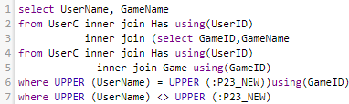

Dado um utilizador vamos buscar os amigos e os jogos que ambos tem em comum

-Utilizadores que tem “Achievements” num certo jogo

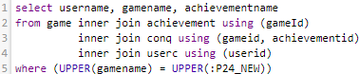

Dado um jogo vai buscar todos os utilizadores que tem “Achievements” num jogo e quais esses “Achievements” são.

- Jogos de um certo Tipo



Dado um certo tipo devolve todos os jogos com esse tipo

- Qual os Administradores de um certo Jogo

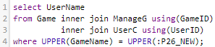

Dado um jogo devolve a lista de Administradores

- Quais os amigos de um Utilizadores

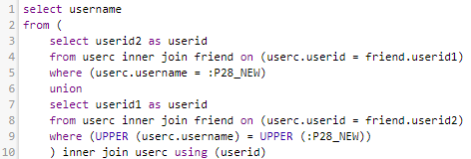

Dado um utilizador devolve todos os seus amigos

-Preço medio



Preço medio de todos os jogos da BD

-Avaliação Media dos Jogos da BD



Media das avaliações para todos os jogos

-Nº de jogos por utilizadores se o utilizador tiver jogos



Nº de jogos para cada utilizador da base de dados que tenha pelo menos 1 jogo

Descrição da interface: